**《NPDP 产品经理认证知识体系指南》读书笔记-downey（微信:287059936)** https://zhuanlan.zhihu.com/p/27716635

以下10条问题，请大家认真思考一下

* 为什么，从事多年的产品经理工作，依然没有做出类似Uber、微信的产品？
* 为什么，外人时常误解的认为产品经理的工作门槛很低？但事实真的是这样吗？
* 为什么，产品经理这个群体，往往很容易焦虑？真的没有核心竞争力吗？
* 为什么优秀企业之间的竞争是文化之间的竞争？
* 为什么看了很多文章、听了很多讲座，还是进步甚微？
* 产品经理到产品负责人的转变，需要具备什么样的素质和技能？
* 一个成功的产品，只是需要一个类似于乔老爷、张小龙的这样人物，就能够成功吗？
* 业务导向型组织与技术导向型组织之间区别是什么？
* 产品开发流程，有那些？其主要作用是什么？
* 你公司是否具有明确的创新战略吗？创新战略是什么？
* 产品经理最强大的工具有那些？难道只是Axure、xmind？

好了，开始正文（我知道，大家看了很多类似的文章，但结果如果，各有各的体会），不浪费大家时间。

美国产品开发与管理协会（Product Development and Management Association，PDMA）产品经理国际资格认证（New Product Development Professional，NPDP）的知识体系（Body of Knowledge，BoK）这本书（大家自行搜索），我认真研读了3遍，书中可以完全解答以上所列的问题。

正文

**====读书笔记开始，分享给大家，共同成长进步====**

目录

**本书共分为7大章，目录如下：**

新产品开发战略

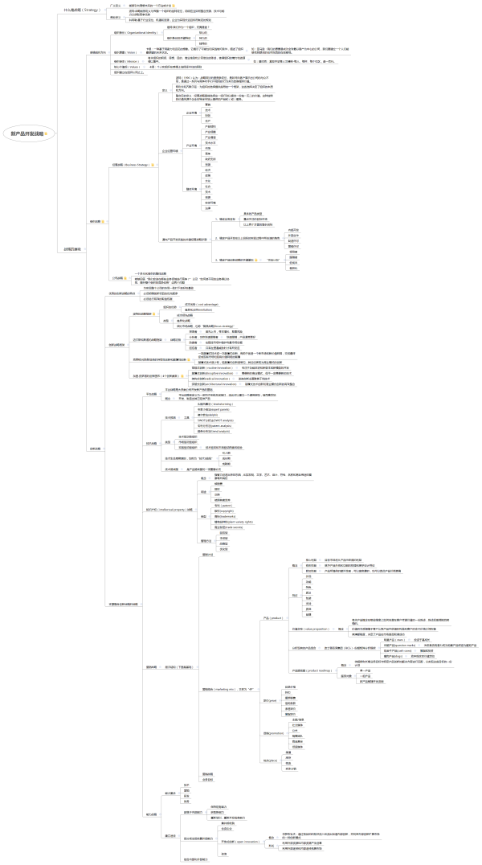

组合管理

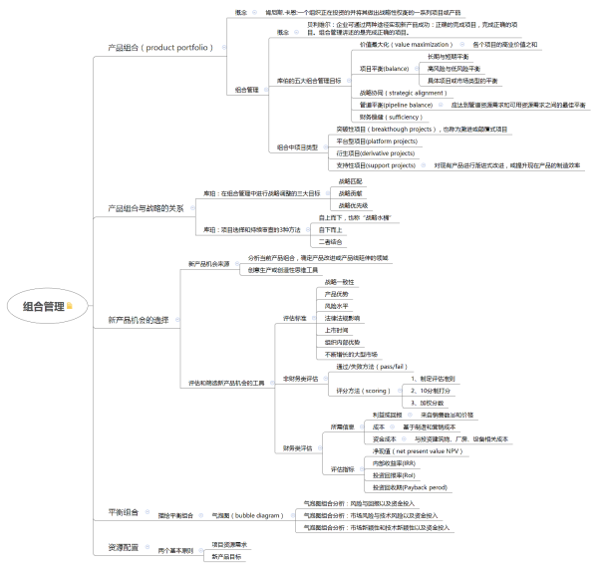

新产品开发流程

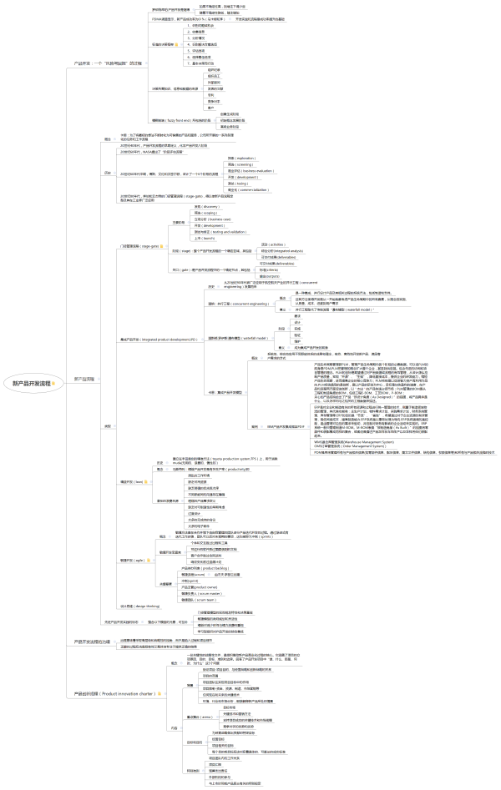

文化、组织与团队

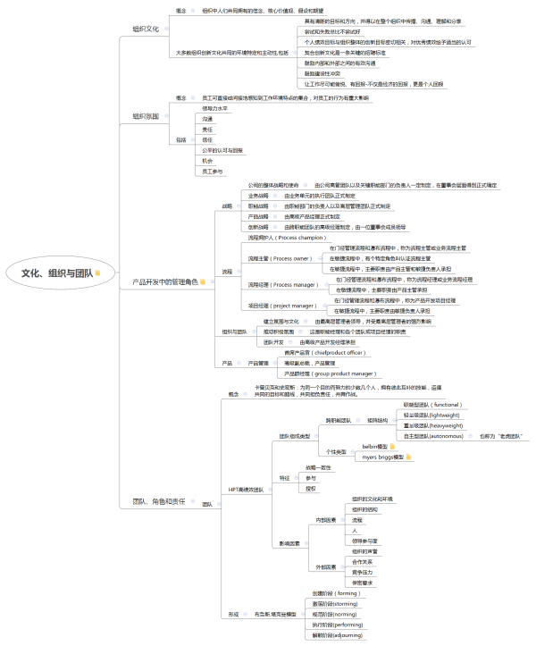

工具与绩效度量

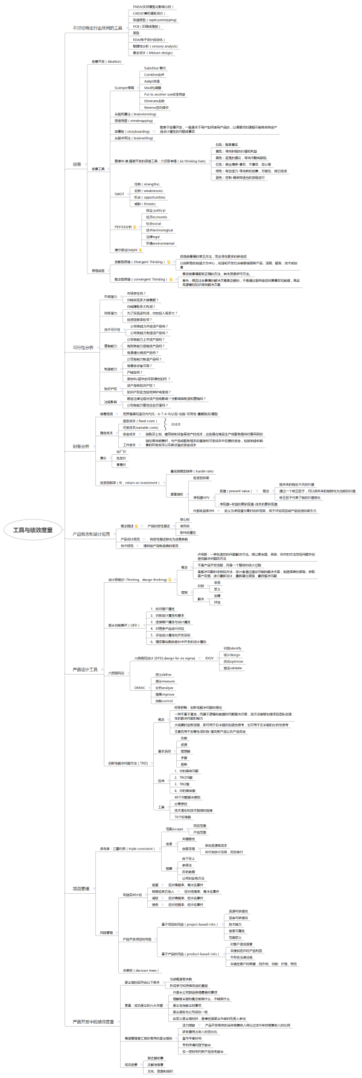

市场研究

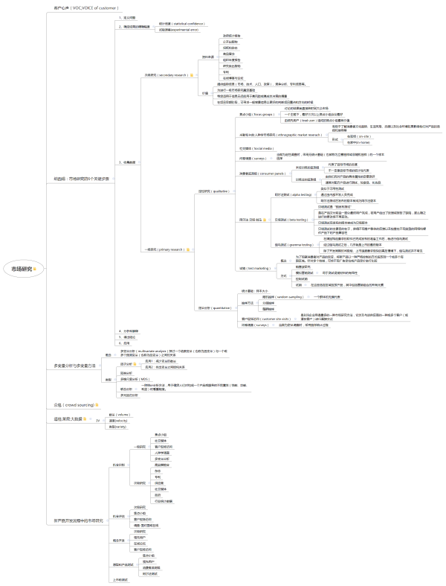

产品生命周期管理（PLC,Product life cycle）

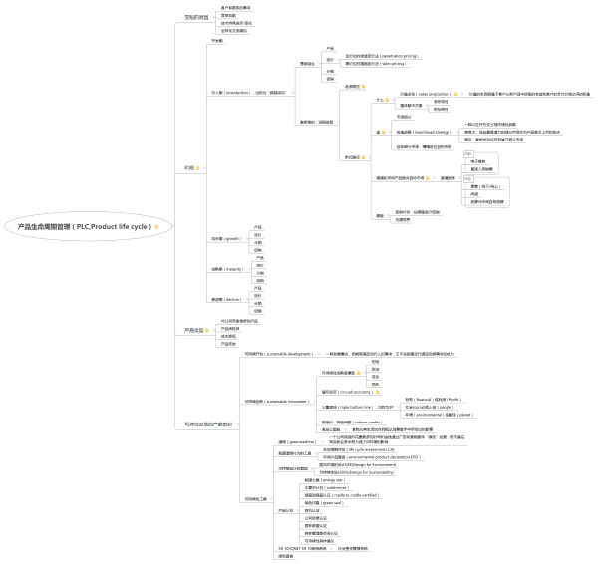

后续

**由于本书的信息量结构化很强，读书笔记可帮助大家快速理解，但学是建议大家认真研读一下原书，做到知识的内化。**

后续，我会对NPDP进行更加深入的解读，并不断分享“产品管理、项目管理、敏捷开发、商业分析”相关的主题文章。

我和大家一样，喜欢被别人尊重自己的时间。本人微信号：287059936 欢迎多多交流。